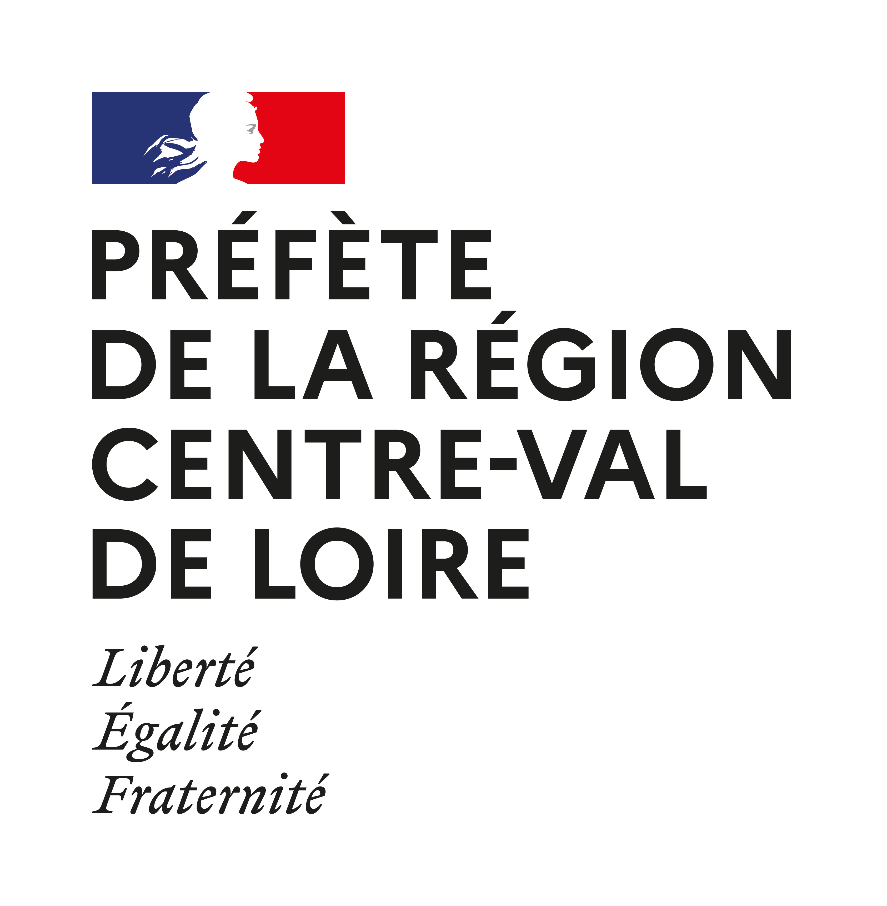**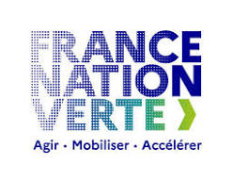Pacte en faveur de la haie – Appel à projets 2025**

**DRAAF Centre-Val de Loire**

Direction régionale de l’alimentation, de l’agriculture et de la forêt

**Liste et coordonnées des partenaires du consortium**

**Intitulé du projet :** ………………………………………………………………………………………

|  |  |  |  |  |
| --- | --- | --- | --- | --- |
| **Dénomination / raison sociale** | **N° SIRET** | **Adresse postale** | **Personne référente de la structure** | |
| **Nom, Prénom\*** | **Coordonnées  (téléphone, e-mail)\*** |
| Structure chef de file |  |  |  |  |
|  |  |  |  |  |
|  |  |  |  |  |
|  |  |  |  |  |
|  |  |  |  |  |
|  |  |  |  |  |
|  |  |  |  |  |

*\*Les informations recueillies sont destinées à l'instruction de votre dossier et font l'objet d'un traitement informatique. Conformément à la loi "informations et libertés" du 6 janvier 1978, vous bénéficiez d'un droit d'accès, de rectification touchant les informations qui vous concernent. Si vous souhaitez exercer ce droit et obtenir communication des informations vous concernant, veuillez vous adresser à la DRAAF des Hauts-de-France.*